ЭТАПЫ ОВЛАДЕНИЯ ТЕХНОЛОГИЕЙ ДЕЯТЕЛЬНОСТНОГО
МЕТОДА ОБУЧЕНИЯ
Бабашева Светлана Михайловна, учитель английского языка
МБОУ СОШ №4 г. Тимашевск, Краснодарский край.

«Знание только тогда знание, когда оно приобретено
усилиями своей мысли, а не памятью»
(Л.Н. Толстой).
Метод обучения, при котором ребенок не получает знания в готовом виде, а добывает их сам в процессе собственной учебно-познавательной деятельности называется деятельностным методом.
По мнению А. Дистервега, деятельностный метод обучения является универсальным. "Сообразно ему следовало бы поступать не только в начальных школах, но во всех школах, даже в высших учебных заведениях. Этот метод уместен везде, где знание должно быть еще приобретено, то есть для всякого учащегося».
Основные задачи современного образования:
- Формирование мышления через обучение деятельности.
- Формирование системы культурных ценностей.
- Формирование целостной картины мира.
Исследование актуальных вопросов обучения было проведено в Ассоциации "Школа 2000..." и Центре системно - деятельностной педагогики "Школа 2000..." АПК и ППРО РФ в 2000-2006 гг. В результате был построен предикат учебной деятельности, описывающий процессы формирования деятельностных способностей, которыми должен овладеть выпускник школы,

в их полноте. Построенная структура учебной деятельности включает в себя систему деятельностных шагов - технология деятельностного метода обучении, которая описана в работе «Дидактическая система деятельностного метода обучения «Школа 2000…»,автор д.п.н. Л Г.Петерсон.
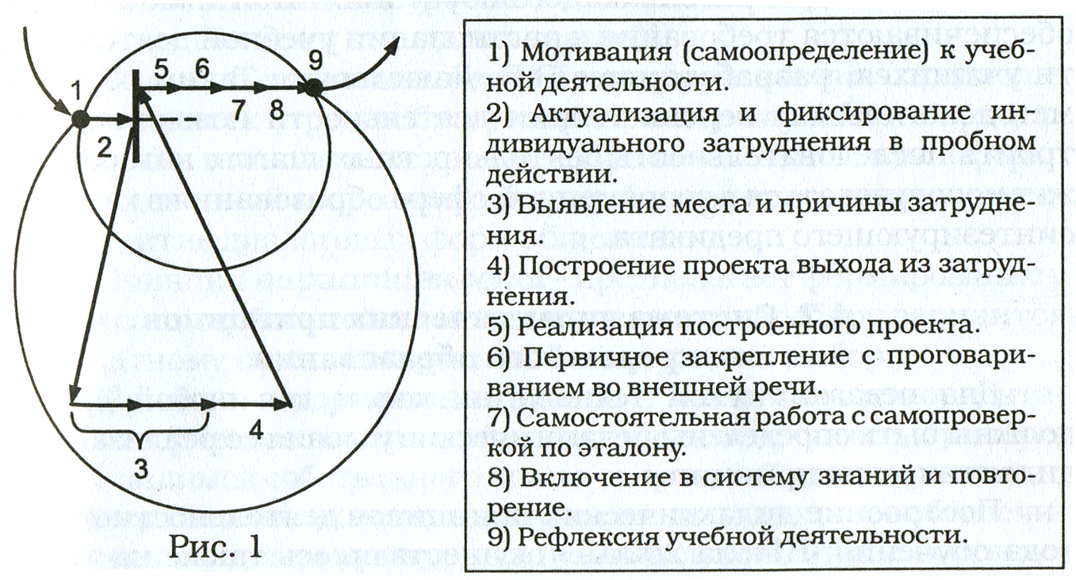
МБОУ СОШ № 4 г.Тимашевска, в которой я работаю, являлась участником экспериментальной муниципальной площадки по теме «Формирование и развитие универсальных учебных действий средствами системно - деятельностного метода». После прохождения обучения на курсах повышения квалификации Академии ПК и ППРО РФ по теме «Технология деятельностного метода « Школа 2000…» в городе Москве в марте 2010 года, я разработала и внедряю в практике работы инновационный проект «Применение технологии деятельностного обучения на уроках английского языка». Авторы технологии определяют 4 вида уроков деятельностной направленности по целеполаганию:
- уроки « открытия» нового знания;
- уроки рефлексии;
- уроки общеметодологической направленности;
- уроки развивающего контроля.
Основные цели уроков:
Тип урока | Деятельностная цель | Содержательная цель
Урок «открытия»  нового знания. | Формирование у обучающихся умений построения и реализации новых знаний. | Расширение понятийной базы за счет включения в неё новых элементов.
Урок рефлексии. | Формирование у обучающихся способностей к рефлексии коррекционно-контрольного типа и реализации коррекционной нормы. | Закрепление и при необходимости коррекция изученных понятий, алгоритмов и т.д.
Урок общеметодологической направленности. | Формирование у обучающихся деятельностных способностей и способностей к структурированию и систематизации изучаемого предметного содержания. | Построение обобщенных деятельностных норм и выявление теоретических основ развития содержательно-методических линий курсов.
Уроки  развивающего контроля. | Формирование у обучающихся умений к осуществлению  контрольной функции. | Контроль и самоконтроль  изученных понятий, алгоритмов и т.д.

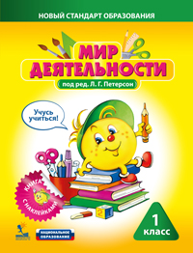
Для работы в технологии деятельностного метода в Академии ПК и ППРО РФ был создан надпредметный курс «Мир деятельности» и методические рекомендации по организации проведения уроков. В нашей школе учащиеся первых классов проходят обучение по данному курсу.
«Мир деятельности» - актуальный, современный учебный курс, который способствует повышению мотивации детей к самостоятельному и осознанному учению, создает условия для открытия ребенком секретов своей успешной учебы.
Данный курс помогает ученику запомнить открытые им знания об учебной деятельности, применять их как в школе, так и дома, проводить самооценку своих знаний и умений, учиться более увлеченно и результативно.
Курс «Мир деятельности» позволяет системно формировать универсальные учебные действия, повысить качество образования в соответствии с новыми целями и задачами, поставленными ФГОС НОО. Курс «Мир деятельности» 1-го года обучения рассчитан на 32 часа с рекомендованной периодичностью занятий 1 раз в неделю, может быть использован для обучения младших школьников во всех типах образовательных учреждений, как в урочное, так и во внеурочное время.
Для того, чтобы проводить уроки в технологии деятельностного обучения необходимо:
- пройти обучение на курсах повышения квалификации Академии ПК и ППРО РФ по теме « Технология деятельностного метода « Школа 2000…»
- изучить методическую литературу;
- сформировать у обучающихся умение ведения учебного диалога;
- научить детей разным способам получения новых знаний, таких как: поиск, узнавание, догадка, наблюдение, выполнение работы по образцу;
- научить фиксировать затруднение после выполнения пробного действия;
- обучить выявлять причины затруднения, построению проекта выхода из затруднения (цель и тема, способ, план, средства)
- научить приёмам взаимоконтроля и самоконтроля по эталонам;
- научить приемам рефлексии учебной деятельности на уроке:
подводить итог урока; оценивать собственную деятельность на уроке; работать с карточками для оценки учебной деятельности на уроке;
- научить намечать перспективы будущей деятельности и выбирать домашнее задание, которое состоит из двух частей: обязательной и необязательной (повышенный уровень).
Активное обучение - это способ организации учебного процесса, при котором получение учащимся знаний доминирует над их передачей преподавателем, а используемые методы, формы и средства стимулируют данный процесс, учитывают индивидуальные особенности учащегося и обеспечивают требуемый уровень мотивации. При такой форме организации учебного процесса учителю необходимо правильно направить познавательную деятельность учащегося, сориентировать его в информационном пространстве и вовремя предоставить необходимую методическую помощь.

Список литературы:
- Петерсон Л.Г. Деятельностный метод обучения АПК и ППРО, Москва 2007г.
- Петерсон Л.Г., Кубышева М.А. Типология уроков деятельностной направленности в образовательной системе “Школа 2000…”. . Москва 2008 г.
- Петерсон Л.Г. Программа “Учусь учиться” Москва 2007 г.
- Петерсон Л.Г., Агапов Ю.В., Формирование и диагностика организационно-рефлексивных общеучебных умений в образовательной системе “Школа 2000…”. Москва. УМЦ “Школа 2000…” 2009г.
- Петерсон Л.Г. Надпредметный курс «Мир деятельности». Москва УМЦ “Школа 2000…” 2011 г.

